
НЕМЕЦКИЙ ЯЗЫК
Дата: 24.04.2023
Класс: 2-А, 2-Б
Тема: Was machen Sabine und Sven gern?
Цель: совершенствование речевой компетентности учащихся.
Ход урока
- Организационный этап: приветствие учителя, проверка ДЗ
- Основной этап:
- Выполняем упражнение a) на странице 49
- Выполняем упражнение b) на странице 50
- Домашнее задание: перевести слова на странице 51

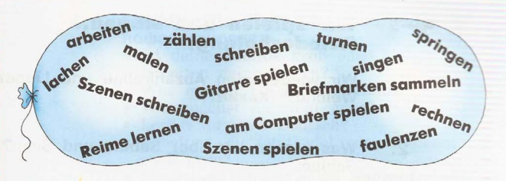

Работы присылать на почту: vlserbskiy210@gmail.com

